**Fakultet strojarstva računarstva i elektrotehnike**

**Prijedlog projekta:**

**Nekretnine**

**Verzija: 1.0**

**Voditelj projekta:** Marko Medić

**Mostar, travanj 2024.**

**Sadržaj**

**1. Osnovne informacije** 3

1.1 Puni naziv projekta: 3

1.2 Naručitelj projekta: 3

1.3 Voditelj projekta: 3

1.4 Prijedlog pripremio: 3

**2.Uvod** 3

**3. Opis problema i predloženog rješenja** 3

3.1 Trenutni postojeći problem 3

3.2 Cilj projekta 3

3.3 Doseg projekta 4

**4.Svrha projekta** 4

4.1 Rezultati 4

4.2 Korisnici 4

**5. Uspjeh** 4

# **1. Osnovne informacije**

1.1 Puni naziv projekta:  
Nekretnine

1.2 Naručitelj projekta:  
Fakultet strojarstva računarstva i elektrotehnike

1.3 Voditelj projekta:  
Marko Medić

1.4 Prijedlog pripremio:  
Marko Medić

# **2.Uvod**

U današnjem digitalnom dobu, tržište nekretnina suočava se s brojnim izazovima, uključujući neefikasno pronalaženje i pregledavanje dostupnih nekretnina, manjak transparentnosti u procesima prodaje i iznajmljivanja, te ograničene mogućnosti za virtualne ture. Tradicionalni načini kupnje i najma nekretnina često zahtijevaju puno vremena i truda, kako za kupce i najmodavce, tako i za prodavače i iznajmljivače.

# **3. Opis problema i predloženog rješenja**

3.1 Trenutni postojeći problem  
Tržište nekretnina suočava se s izazovima kao što su neefikasno pronalaženje i pregledavanje dostupnih nekretnina, manjak transparentnosti u procesu prodaje i iznajmljivanja, te ograničene mogućnosti za virtualne ture. Potencijalni kupci i iznajmljivači često troše puno vremena i truda u potrazi za odgovarajućom nekretninom, dok su prodavači i iznajmljivači suočeni s poteškoćama u prezentiranju svojih nekretnina široj publici. Podaci o nekretninama nalaze se u različitim sustavima koji nisu međusobno povezani, što otežava pristup cjelovitim informacijama. Rješenje bi bilo integracija svih baza podataka u jedinstveni sustav koji će omogućiti centralizirani pristup svim relevantnim informacijama.

3.2 Cilj projekta  
Cilj projekta je razviti aplikaciju koja će omogućiti korisnicima jednostavno pregledavanje dostupnih nekretnina, virtualne ture, te olakšati proces prodaje i iznajmljivanja. Glavni cilj je unaprijediti korisničko iskustvo kroz automatizaciju i digitalizaciju procesa, te pružiti transparentnost i efikasnost svim uključenim stranama.

3.3 Doseg projekta  
Doseg projekta obuhvaća razvoj aplikacije koja će omogućiti korisnicima pregledavanje dostupnih nekretnina, virtualne ture, te jednostavan proces prodaje i iznajmljivanja. Projekt će zahtijevati suradnju s naručiteljem projekta i relevantnim dionicima kako bi se prilagodili specifičnim potrebama tržišta nekretnina.

# **4.Svrha projekta**

4.1 Rezultati  
Bit će razvijena aplikacija za prodaju i iznajmljivanje nekretnina koja će pružiti korisnicima intuitivno korisničko sučelje za pregledavanje dostupnih nekretnina, virtualne ture, te jednostavan proces prodaje i iznajmljivanja. Korisnici će moći pregledavati detaljne informacije o nekretninama, virtualno ih obići, te kontaktirati prodavače i iznajmljivače. Sustav će također omogućiti generiranje izvještaja za upravljačke svrhe.

4.2 Korisnici  
Korisnici ovog sustava su pojedinci koji traže nekretnine za kupnju ili najam, vlasnici nekretnina, agencije za nekretnine, te investitori. Tržište za ovakav sustav je široko, jer potrebe za nekretninama postoje u svim sektorima.

# **5. Uspjeh**

* **Sigurnost -** Sustav će morati osigurati sigurnost podataka korisnika
* **Vrijeme –** Smanjenje vremena potrebnog za održavanje
* **Korisničko iskustvo –** Sustav morati biti jednostavan za korištenje i korisnicima omugići brz pristup svim željenim podacima
* **Funkcionalnost i performanse –** Sustav mora biti efikasan, stabilan i pružati sve što se od njega očekuje
* **Veliko zadovoljstvo korisnika –** Sustav takav da ispuni sve potrebe korisnika na njihovo zadovoljstvo

**Voditelj projekta: Marko Medić**

**Inicijalni Plan za Aplikaciju "Nekretnine"**

**1. Naslov**

* **Ime projekta:** Nekretnine

**2. Uvod**

* **Opis projekta:** Razvoj aplikacije koja omogućava korisnicima pregled, kupovinu, iznajmljivanje i virtualne ture nekretnina.

**3. Ciljevi**

* **Primarni cilj:** Olakšati proces prodaje, kupovine i iznajmljivanja nekretnina uz pomoć digitalne platforme.
* **Sekundarni ciljevi:**
  + Pružiti korisnicima detaljne virtualne ture nekretnina.
  + Omogućiti brzo i jednostavno pretraživanje nekretnina prema različitim kriterijima.
  + Povećati transparentnost i efikasnost na tržištu nekretnina.

**4. Opis aplikacije**

* **Ključne funkcionalnosti:**
  + Registracija i prijava korisnika
  + Pretraživanje nekretnina (filtriranje prema cijeni, lokaciji, vrsti nekretnine)
  + Detaljni prikaz nekretnina sa slikama i opisima
  + Virtualne ture nekretnina
  + Komunikacija sa prodavcima/agentima
  + Proces kupovine i iznajmljivanja unutar aplikacije
* **Tehnički zahtjevi:**
  + Mobilna i web verzija aplikacije
  + Integracija sa alatima za virtualne ture (npr. Matterport)
  + Sigurnosne mjere za zaštitu korisničkih podataka

**5. Analiza tržišta**

* **Ciljno tržište:** Agencije za nekretnine, samostalni prodavci, kupci i iznajmljivači nekretnina.
* **Konkurencija:** Postojeće platforme i lokalni portali za nekretnine.
* **Prednosti:** Inovativne virtualne ture, jednostavno korisničko sučelje, integracija sa društvenim mrežama za veći doseg.

**6. Metodologija**

* **Razvojne faze:**
  + **Faza 1:** Istraživanje i planiranje
  + **Faza 2:** Dizajn i prototipiranje
  + **Faza 3:** Razvoj (frontend i backend)
  + **Faza 4:** Testiranje i ispravke
  + **Faza 5:** Lansiranje i marketing

**7. Ponderirano vrednovanje alternativa**

* **Alternativa 1:** Izrada vlastite aplikacije
* **Alternativa 2:** Kupovina gotove aplikacije
* **Alternativa 3:** Prilagodba postojeće platforme
* **Ključne karakteristike za vrednovanje:**
  1. Tehnička izvedivost
  2. Vremenska izvedivost
  3. Ekonomska izvedivost
  4. Operativna izvedivost
  5. Fleksibilnost
  6. Kvalitet
  7. Rizici

**8. Analiza troškova i koristi**

* **Troškovi:** Razvoj aplikacije, održavanje, marketing, podrška korisnicima
* **Koristi:** Prihodi od oglašavanja, prihodi od pretplata, uštede na operativnim troškovima, povećanje tržišnog udjela

**9. Zaključak**

* **Preporuka:** Na osnovu analize, preporučiti najbolju alternativu za realizaciju aplikacije.
* **Plan za daljnje korake:** Definisati konkretne zadatke, raspored i odgovornosti za svaki timski član.

**Reprezentativni zahtjevi za projekt nekretnina**

**1. Poslovni zahtjevi**

**1.1. Unapređenje korisničkog iskustva**

Potrebno je poboljšati korisničko iskustvo u procesu traženja, kupnje ili najma nekretnina. To uključuje omogućavanje korisnicima interaktivnog i personaliziranog iskustva, pružanje detaljnih informacija o nekretninama te jednostavnog i brzog pretraživanja dostupnih opcija. Platforma treba omogućiti korisnicima da lako pronađu nekretnine koje odgovaraju njihovim specifičnim potrebama i željama.

**1.2. Raznovrsna ponuda nekretnina**

Želi se proširiti ponuda nekretnina kako bi se zadovoljili različiti interesi korisnika. To uključuje stambene i poslovne prostore, od luksuznih stanova i kuća do povoljnih opcija za najam ili kupnju. Cilj je privući široku publiku i osigurati da svaki korisnik može pronaći nekretninu koja mu odgovara, bez obzira na njegovu financijsku situaciju ili specifične zahtjeve.

**1.3. Integracija tehnoloških inovacija**

Kako bi platforma bila konkurentna na tržištu nekretnina, potrebna je implementacija naprednih tehnoloških inovacija. To uključuje virtualne ture, 3D prikaze nekretnina, napredne alate za pretraživanje i filtriranje te mogućnosti usporedbe nekretnina. Tehnička rješenja trebaju omogućiti korisnicima da pregledaju nekretnine na intuitivan i detaljan način, bez obzira na njihovu lokaciju.

**1.4. Strateška prilagodba tržištu**

Projekt se treba kontinuirano prilagođavati dinamičnim promjenama na tržištu nekretnina. To uključuje redovito praćenje trendova i preferencija korisnika te brzu prilagodbu ponude i funkcionalnosti kako bi se zadržala konkurentska prednost i privukli novi korisnici. Također, treba osigurati fleksibilnost u reagiranju na promjene u zakonodavstvu i regulacijama vezanim uz tržište nekretnina.

**2. Korisnički zahtjevi**

**2.1. Jednostavna navigacija i intuitivno sučelje**

Korisnicima treba pružiti sučelje koje je lako razumljivo i jednostavno za upotrebu. Ovo uključuje preglednu navigaciju koja omogućava brzo pronalaženje željenih nekretnina i filtriranje rezultata prema specifičnim kriterijima. Intuitivno sučelje s jasnim oznakama i kategorijama olakšava korisnicima da se snađu bez poteškoća, bilo da su novi ili iskusni u procesu traženja nekretnina.

**2.2. Personalizirane preporuke i sadržaj**

Korisnicima treba omogućiti personalizirano iskustvo pretraživanja nekretnina. To znači da bi platforma trebala analizirati njihove preferencije i prethodne pretrage kako bi im ponudila relevantne preporuke. Na primjer, ako korisnik često pretražuje nekretnine s velikim dvorištem, sustav će mu preporučiti slične opcije. Također, korisnicima treba omogućiti da označe omiljene nekretnine i pohrane ih za kasnije pregledavanje.

**2.3. Virtualne ture i detaljan prikaz nekretnina**

Korisnicima treba pružiti mogućnost virtualnih tura i detaljnog pregleda nekretnina. Ova funkcionalnost omogućava korisnicima da istraže nekretnine u 3D prikazu ili kroz video ture, pružajući im osjećaj kao da su na licu mjesta. Detaljan prikaz nekretnina s visokokvalitetnim slikama, tlocrte i opisima olakšava korisnicima donošenje informiranih odluka.

**2.4. Podrška i pomoć**

Korisnicima treba pružiti podršku i pomoć putem različitih kanala kao što su e-pošta, chat ili telefonski pozivi. Treba im omogućiti postavljanje pitanja o nekretninama, procesu kupnje ili najma, te rješavanje bilo kakvih problema koji se mogu pojaviti. Također, treba osigurati dostupnost korisničke podrške za vođenje kroz platformu i savjetovanje.

**3. Funkcionalni zahtjevi**

**3.1. Raznolik izbor nekretnina**

Platforma treba osigurati širok spektar dostupnih nekretnina kako bi ispunila različite zahtjeve korisnika. Svaka nekretnina treba biti jasno opisana u smislu veličine, lokacije, cijene i dodatnih pogodnosti. Transparentnost u prikazivanju informacija omogućava korisnicima da brzo i jednostavno odaberu nekretninu koja najbolje odgovara njihovim potrebama i preferencijama.

**3.2. Pristup detaljnim informacijama o nekretninama**

Potrebno je omogućiti korisnicima pristup detaljnim informacijama o svakoj nekretnini. To uključuje osnovne informacije kao što su broj soba, kvadratura i lokacija, ali i dodatne podatke poput povijesti vlasništva, energetskog certifikata, blizine važnih sadržaja i transportnih veza. Detaljne informacije pomažu korisnicima da donesu informirane odluke o kupnji ili najmu.

**3.3. Upravljanje listom omiljenih nekretnina**

Korisnicima treba omogućiti jednostavno pregledavanje i upravljanje vlastitom listom omiljenih nekretnina. To uključuje mogućnost dodavanja, uklanjanja i organiziranja omiljenih nekretnina prema njihovim željama. Korisnici također trebaju moći dijeliti ovu listu s drugim osobama, kao što su članovi obitelji ili prijatelji, kako bi olakšali zajedničko donošenje odluka.

**3.4. Integracija s mobilnim uređajima i drugim platformama**

Platforma treba imati mogućnost integracije s mobilnim uređajima i drugim platformama. To omogućuje korisnicima da pregledavaju nekretnine i upravljaju svojim pretragama putem pametnih telefona, tableta ili računala. Integracija također treba omogućiti korisnicima da započnu pretraživanje na jednom uređaju i nastave na drugom, bez gubitka podataka ili napretka.

**3.5. Mogućnost pregleda recenzija i ocjena**

Platforma treba omogućiti korisnicima da ocjenjuju i recenziraju nekretnine. To uključuje dodavanje ocjena, pisanje recenzija te pregledavanje ocjena i recenzija drugih korisnika. Ove informacije pomažu korisnicima da steknu bolji uvid u kvalitetu i vrijednost nekretnina prije nego što donesu konačnu odluku.

**4. Nefunkcionalni zahtjevi**

* **Sigurnost i zaštita korisničkih podataka**: Osigurati visoku razinu zaštite podataka korisnika, uključujući privatnost informacija o pretraživanju i osobnim podacima.
* **Brza i stabilna izvedba platforme**: Platforma treba raditi bez problema, s minimalnim vremenom čekanja i bez zastoja.
* **Dostupnost usluga s minimalnim prekidima**: Osigurati visoku dostupnost platforme, uz minimalne prekide u radu.
* **Prilagodljivost i skalabilnost sustava**: Sustav treba biti sposoban prilagoditi se rastućem broju korisnika i promjenama na tržištu.
* **Intuitivno korisničko sučelje**: Sučelje treba biti jednostavno za navigaciju i razumljivo korisnicima svih razina tehničke stručnosti.
* **Energetska učinkovitost platforme**: Sustav treba biti dizajniran za minimalnu potrošnju resursa, čime se smanjuje ekološki otisak.
* **Usklađenost s pravnim regulacijama za nekretnine**: Platforma mora biti u skladu s relevantnim zakonima i propisima vezanim uz tržište nekretnina.
* **Otpornost na napade i zlonamjerne aktivnosti**: Osigurati zaštitu od kibernetičkih napada i zlonamjernih aktivnosti koje bi mogle ugroziti sigurnost i rad platforme.

Fakultet strojarstva računarstva i elektrotehnike, Mostar  
Projektiranje informacijskih sustava

**Marko Medić**

**Specifikacija zahtjeva:**

**NEKRETNINE**

Verzija 1.0

Voditelj projekta: Marko Medić

Mostar, Lipanj 2024.

Sadržaj

1. Reprezentativni Zahtjevi 3

1.1. Poslovni Zahtjevi 3

1.2. Korisnički Zahtjevi 3

1.3. Funkcionalni Zahtjevi 3

1.4. Nefunkcionalni Zahtjevi 4

2. Izvori Zahtjeva 4

2.1. Prikupljeni Dokumenti 4

2.2. Analiza Suplemenata 5

3. Model Funkcija 5

3.1. Dijagram Dekompozicije Funkcija 5

4. Model Procesa 5

4.1. Dijagram Konteksta 5

4.2. Pregledni Dijagram Glavnih Procesa 6

4.3. Detaljni Dijagram za Odabrani Proces 8

5. Model Događaja 8

5.1. Matrica Entiteti – Događaji 8

6. Dodatak 9

# 1. Reprezentativni Zahtjevi

## 1.1. Poslovni Zahtjevi

1. **Poboljšanje korisničkog iskustva**:
   * Povećanje zadovoljstva korisnika kroz jednostavnije pretraživanje i pregledavanje nekretnina.
   * Omogućavanje korisnicima personaliziranih preporuka temeljenih na njihovim preferencijama i povijesti pretraga.
2. **Proširenje ponude**:
   * Uvođenje različitih vrsta nekretnina kao što su stambene, poslovne, i zemljišta.
   * Integracija sa platformama za iznajmljivanje nekretnina i kratkoročne najmove.
3. **Integracija inovacija**:
   * Implementacija naprednih tehnologija poput virtualne stvarnosti (VR) i proširene stvarnosti (AR) za pregled nekretnina.
   * Korištenje AI za automatsku procjenu vrijednosti nekretnina i predikciju tržišnih trendova.
4. **Strateška prilagodba tržištu**:
   * Redovno praćenje promjena u zakonodavstvu i ekonomskim uvjetima koji utječu na tržište nekretnina.
   * Brza prilagodba platforme novim trendovima i zahtjevima korisnika.

## 1.2. Korisnički Zahtjevi

1. **Jednostavna navigacija i intuitivno sučelje**:
   * Omogućavanje korisnicima brzog i jednostavnog pretraživanja nekretnina s naprednim filterima i sortiranjima.
   * Intuitivno sučelje koje je lako razumljivo i pristupačno za sve korisnike, uključujući one s manjom tehnološkom pismenošću.
2. **Personalizirane preporuke i sadržaj**:
   * Algoritam za preporuku nekretnina baziran na korisničkim preferencijama i povijesti pretraga.
   * Opcija za spremanje omiljenih nekretnina i primanje obavijesti o promjenama cijena ili novim informacijama.
3. **Interaktivni alati za korisnike**:
   * Mogućnost virtualnog obilaska nekretnina kroz VR/AR tehnologije.
   * Alati za izračunavanje hipoteke i procjenu troškova održavanja.
4. **Podrška i pomoć**:
   * Višekanalna podrška korisnicima putem telefona, e-pošte i online chata.
   * Baza znanja i FAQ sekcija za brze odgovore na uobičajena pitanja.

## 1.3. Funkcionalni Zahtjevi

1. **Raznovrsnost u ponudi nekretnina**:
   * Sistem mora omogućiti unos i prikazivanje raznih tipova nekretnina sa svim potrebnim informacijama.
   * Jasna kategorizacija i opis svakog tipa nekretnine uključujući cijenu, lokaciju, i dodatne značajke.
2. **Pristup i upravljanje nekretninama**:
   * Mogućnost dodavanja, ažuriranja i brisanja nekretnina od strane agenata ili vlasnika.
   * Alat za jednostavno upravljanje i praćenje statusa svake nekretnine.
3. **Integracija s vanjskim sustavima**:
   * Povezivanje s bankama i financijskim institucijama za automatsko izračunavanje kredita i hipoteka.
   * Integracija sa sustavima za plaćanje radi obrade transakcija vezanih za kupoprodaju ili iznajmljivanje nekretnina.
4. **Recenzije i ocjene**:
   * Korisnicima omogućiti da ocjenjuju i recenziraju nekretnine, agente i usluge.
   * Prikazivanje ocjena i recenzija drugih korisnika radi transparentnosti i bolje informiranosti.

## 1.4. Nefunkcionalni Zahtjevi

1. **Sigurnost i zaštita podataka**:
   * Zaštita korisničkih podataka i informacija o nekretninama kroz napredne sigurnosne mjere i enkripciju.
   * Usklađenost sa zakonima i regulativama o zaštiti podataka.
2. **Brza i stabilna izvedba**:
   * Osiguravanje brzog učitavanja stranica i sadržaja kako bi korisničko iskustvo bilo glatko i bez zastoja.
   * Skalabilnost sustava kako bi mogao podržati rastući broj korisnika i nekretnina.
3. **Visoka dostupnost usluge**:
   * Osiguranje minimalnih prekida u radu platforme kroz pouzdanu infrastrukturu i redovno održavanje.
   * Automatizirane sigurnosne kopije i planovi za oporavak od katastrofa.
4. **Prilagodljivost sučelja**:
   * Omogućavanje korisnicima personalizacije sučelja prema njihovim potrebama i preferencijama.
   * Prilagodba za različite uređaje i ekrane, uključujući mobilne uređaje i tablete.

# 2. Izvori Zahtjeva

## 2.1. Prikupljeni Dokumenti

* Intervjui s korisnicima, agentima za nekretnine, i vlasnicima nekretnina.
* Analiza postojećih sustava i tržišnih trendova.
* Prilog [1] – Intervju s investitorom („Porijeklo zahtjeva – intervju s investitorom.docx“)
* Prilog [2] – Intervju s korisnikom („Porijeklo zahtjeva – intervju s korisnikom.docx“)
* **SUROGAT :**
* Prilog [3] – Nekretnine - Surogat (Primjer – Urban Living-Modern Homes) („Porijeklo zahtjeva - Surogat.docx“)

## 2.2. Analiza Suplemenata

* Pregled uspješnih platformi za nekretnine i sličnih online servisa.

# 3. Model Funkcija

## 3.1. Dijagram Dekompozicije Funkcija

* Dijagram koji prikazuje sve glavne funkcije sustava i njihove međusobne odnose.

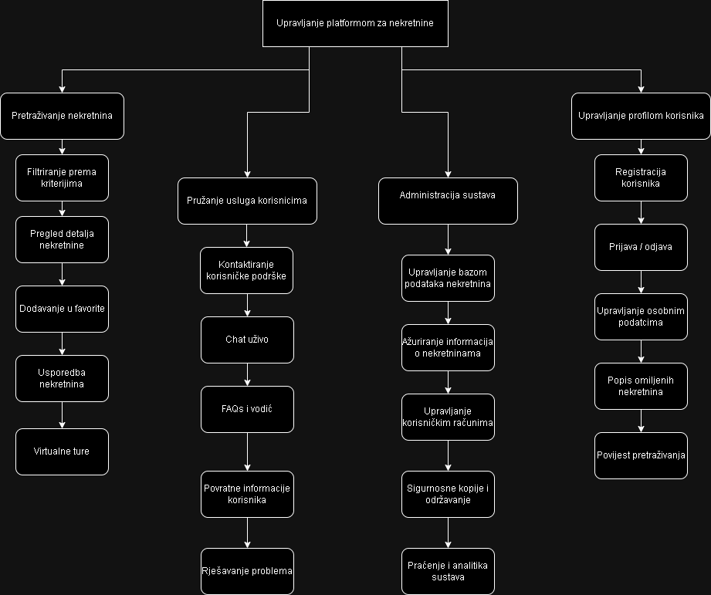

Slika [4] – dijagram dekompozicije funkcija

# 

# 4. Model Procesa

## 4.1. Dijagram Konteksta

* **Korisnik**: Kupci i prodavači nekretnina.
* **Administrator**: Profesionalci za nekretnine koji upravljaju prodajom ili najmom.
* **Transakcijski sustav**: Integrirani sustavi za obradu transakcija.
* **IT podrška**: Sigurnost sustava
* **Marketinški tim**: Marketing i kampanje

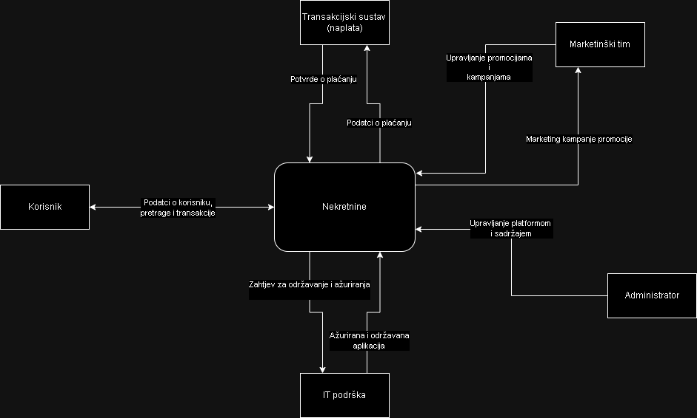

Slika [5] – dijagram konteksta

## 4.2. Pregledni Dijagram Glavnih Procesa

* Procesi pretraživanja nekretnina.
* Procesi upravljanja nekretninama.
* Procesi transakcija i plaćanja.

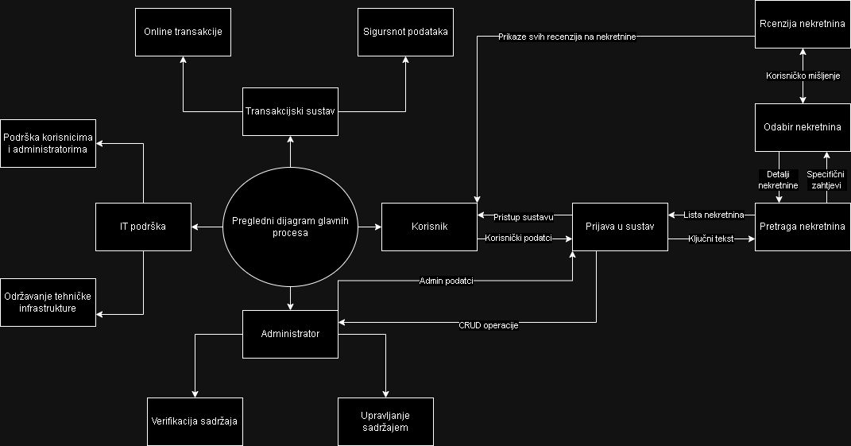Slika [6] – Složeniji pregledni dijagram glavnih procesa

* + **Pregledni dijagram glavnih procesa**

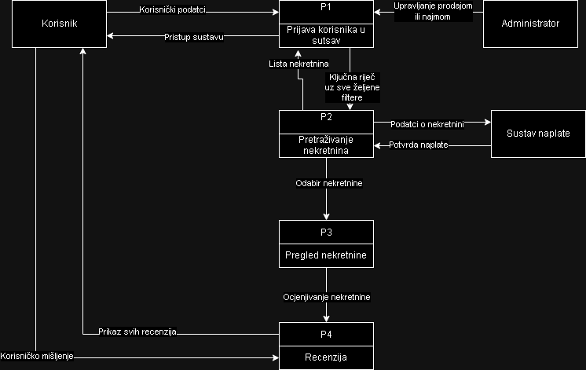Slika [7] – Pregledni dijagram glavnih procesa

* + Dijagram dekompozicije funkcija za platformu Nekretnine s korisnikom u sredini

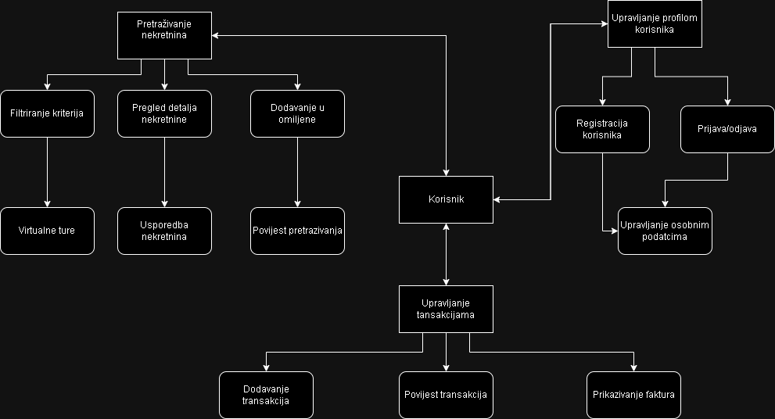

Slika [**8**] – Dijagram dekompozicije funkcija za platformu Nekretnine s korisnikom u sredini

4.3. Detaljni Dijagram za Odabrani Proces

* Detaljni prikaz koraka uključenih u proces pretraživanja nekretnina od strane korisnika.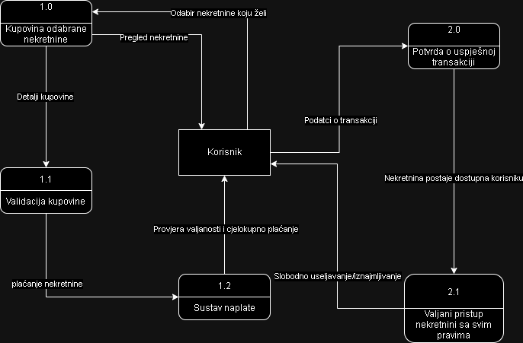

Slika [9] – detaljni dijagram za odabrani proces

# 5. Model Događaja

## 5.1. Matrica Entiteti – Događaji

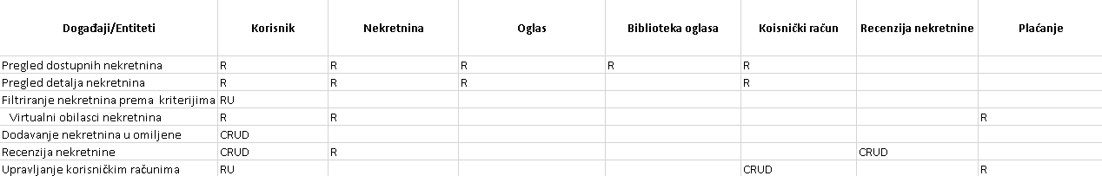

Slika [10] – matrica entiteti – događaji

# 

# 6. Dodatak

[1] Prijedlog Projekta/Izvori porijekla zahtjeva/Porijeklo zahtjeva – intervju s investitorom

[2] Prijedlog Projekta/Izvori porijekla zahtjeva/Porijeklo zahtjeva – intervju s korisnikom

[3] Prijedlog Projekta/Izvori porijekla zahtjeva/Porijeklo zahtjeva – surogat

[4] Specifikacija zahtjeva/Model funkcija/Dijagram dekompozicije funkcija

[5] Specifikacija zahtjeva/Model procesa/Dijagram konteksta

[6] Specifikacija zahtjeva/Model procesa/Složeniji pregledni dijagram glavnih procesa

[7] Specifikacija zahtjeva/Model procesa/Pregledni dijagram glavnih procesa

[8] Specifikacija zahtjeva/Model procesa/Dijagram dekompozicije funkcija za platformu nekretnine s korisnikom u sredini

[9] Specifikacija zahtjeva/Model procesa/Detaljni dijagram za odabrani proces

[10] Specifikacija zahtjeva/Model događaja/Matrica entiteti-događaji

**Fakultet strojarstva, računarstva i elektrotehnike, Mostar**

**Marko Medić**

Specifikacija dizajna

NEKRETNINE

Verzija 1.1

**Voditelj projekta: Marko Medić**

Mostar, lipanj 2024.

**Sadržaj**

**Sadržaj** 2

**1. Model podataka** 8

**1.1 Konceptualni model podataka** 8

**1.2 Logički model podataka** 8

**2. Objektni model** 9

**2.1 Dijagram aktivnosti** 9

**2.2 Dijagram slučajeva korištenja** 10

**2.3. Slučajevi korištenja** 11

**Slučaj korištenja 1: Pretraživanje nekretnina** 11

**Slučaj korištenja 2: Pregled nekretnine** 11

**Slučaj korištenja 3: Rezerviranje nekretnine** 11

**Slučaj korištenja 4: Recenzija nekretnine** 12

**Slučaj korištenja 5: Upravljanje nekretninama** 12

**3. Model arhitekture** 13

**3.1 CRC kartica** 13

**3.2 Dijagram razreda (klasa)** 14

**3.3 Dijagram ugradnje** 15

**3.4 Dijagram komponenti** 16

**4.Prilozi** 17

# **1. Model podataka**

## 1.1 Konceptualni model podataka

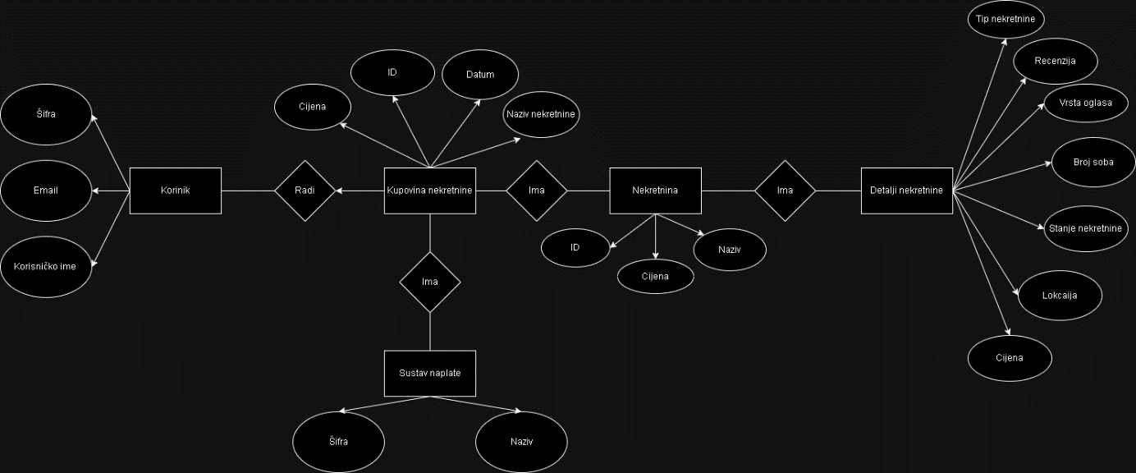

Slika[1] Konceptualni model podataka

## 1.2 Logički model podataka

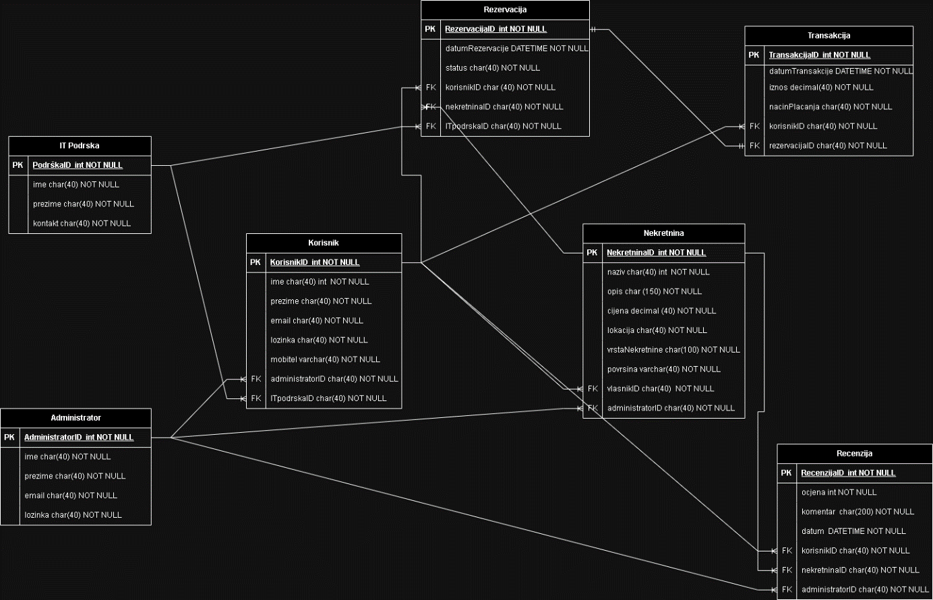

Slika[2] Logički model podataka

# **2. Objektni model**

## 2.1 Dijagram aktivnosti

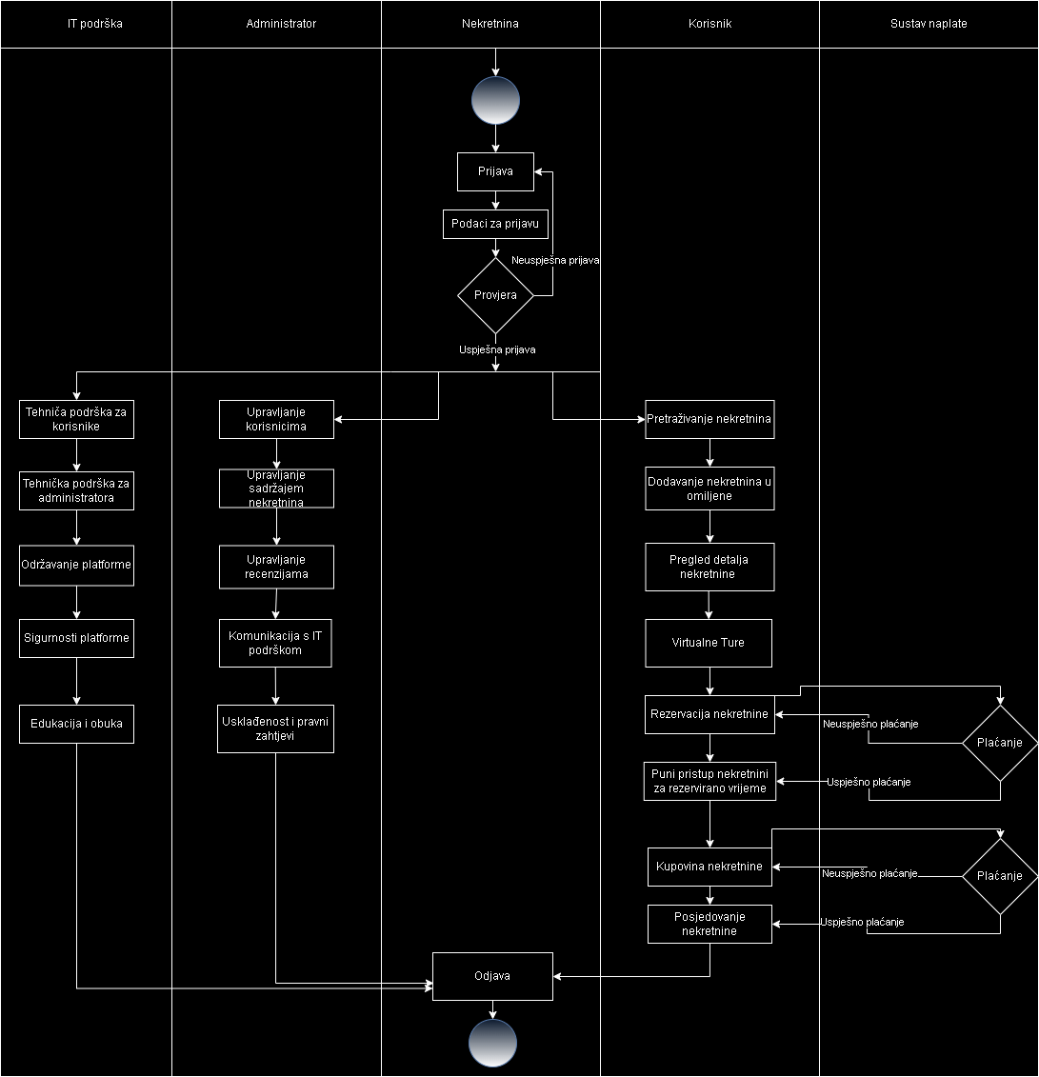

Slika[3] Dijagram aktivnosti

## 2.2 Dijagram slučajeva korištenja

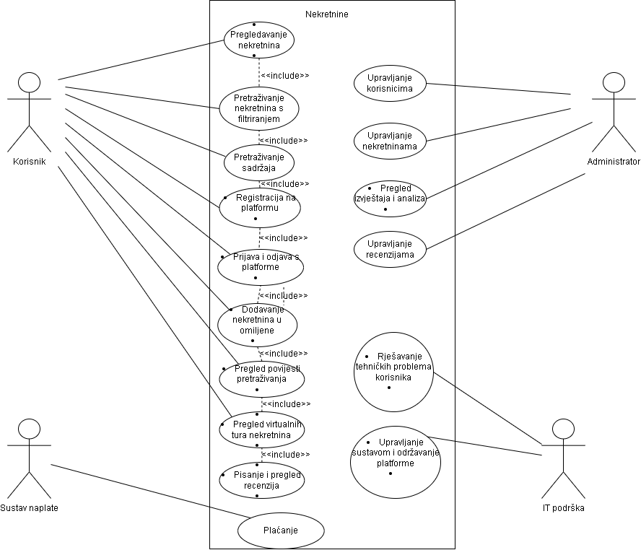

Slika[4] Dijagram slučajeva korištenja

## 2.3. Slučajevi korištenja

**Slučaj korištenja 1: Pretraživanje nekretnina**

**ID:** 1  
**Sudionici:** Korisnik  
**Koraci:**

1. Korisnik pristupa sustavu.
2. Korisnik bira opciju "Pretraži nekretnine".
3. Sustav prikazuje pretraživač sa filtrima za lokaciju, vrstu nekretnine, cijenu i druge kriterije.
4. Korisnik unosi tražene podatke u pretraživač.
5. Sustav prikazuje popis dostupnih nekretnina koje odgovaraju korisnikovim kriterijima.
6. Korisnik pregledava rezultate pretrage i može koristiti dodatne filtre za sužavanje izbora.
7. Korisnik odabire nekretninu za više detalja.

**Slučaj korištenja 2: Pregled nekretnine**

**ID:** 2  
**Sudionici:** Korisnik  
**Koraci:**

1. Korisnik pristupa sustavu.
2. Sustav prikazuje korisniku popis dostupnih nekretnina.
3. Korisnik pregledava dostupne nekretnine.
4. Za svaku nekretninu sustav prikazuje informacije poput naziva, slike, opis, cijene i dostupnost.
5. Korisnik može koristiti opciju "Natrag" kako bi se vratio na prethodnu listu nekretnina.
6. Korisnik može koristiti i filtre ili tražilicu kako bi suzio izbor i brže pronašao traženu nekretninu.
7. Nakon što korisnik izabere nekretninu, sustav prikazuje detaljne informacije o nekretnini.

**Slučaj korištenja 3: Rezerviranje nekretnine**

**ID:** 3  
**Sudionici:** Korisnik  
**Koraci:**

1. Korisnik pristupa sustavu.
2. Korisnik pretražuje i odabire nekretninu za rezervaciju.
3. Sustav prikazuje informacije o nekretnini kao što su naziv, opis, slike, i cijena.
4. Korisnik pregledava informacije o nekretnini i odabire opciju „Rezerviraj“.
5. Sustav traži od korisnika da unese potrebne podatke u obrazac (ime, prezime, adresa, broj kreditne kartice, itd.).
6. Korisnik unosi tražene podatke u obrazac.
7. Sustav provjerava unesene podatke kako bi osigurao da su ispunjeni svi obavezni zahtjevi.
8. Nakon provjere, sustav vraća potvrdu uspješne rezervacije.
9. Korisnik prima potvrdu o rezervaciji koja sadrži informacije o nekretnini, datumu boravka, cijeni i druge relevantne podatke.

**Slučaj korištenja 4: Recenzija nekretnine**

**ID:** 4  
**Sudionici:** Korisnik  
**Koraci:**

1. Korisnik pristupa sustavu.
2. Korisnik pregledava povijest svojih rezervacija i odabire rezervaciju koju želi recenzirati.
3. Korisnik pristupa odjeljku rezervacije na kojem će ostaviti recenziju.
4. Sustav prikazuje informacije o rezervaciji kao što su naziv nekretnine, datum boravka i detalji usluge.
5. Korisnik bira opciju "Napiši recenziju" koja vodi do obrasca za unos recenzije.
6. Korisnik unosi svoju recenziju koja uključuje tekstualni sadržaj i ocjenu.
7. Sustav provjerava unesenu recenziju kako bi se osigurala valjanost i spriječilo neprimjereno ponašanje.
8. Nakon unosa recenzije, korisnik ima mogućnost pregleda i uređivanja svoje recenzije prije nego što je objavi.
9. Korisnik potvrđuje objavu recenzije.
10. Sustav osvježava odjeljak za recenzije odgovarajuće nekretnine te korisnikova recenzija postaje vidljiva i ostalim korisnicima.

**Slučaj korištenja 5: Upravljanje nekretninama**

**ID:** 5  
**Sudionici:** Administrator  
**Koraci:**

1. Administrator ili ovlašteni korisnik pristupa upravljačkom sučelju sustava.
2. Korisnik se prijavljuje koristeći svoje podatke (korisničko ime i lozinku) ili druge metode autentifikacije.
3. Nakon prijave, korisnik ima pristup različitim alatima i funkcionalnostima za upravljanje nekretninama.
4. Korisnik može pregledati i upravljati nekretninama kao što su stvaranje, brisanje ili uređivanje nekretnina.
5. Nakon završetka upravljanja sustavom, korisnik se može odjaviti s upravljačkog sučelja.

# **3. Model arhitekture**

## 3.1 CRC kartica

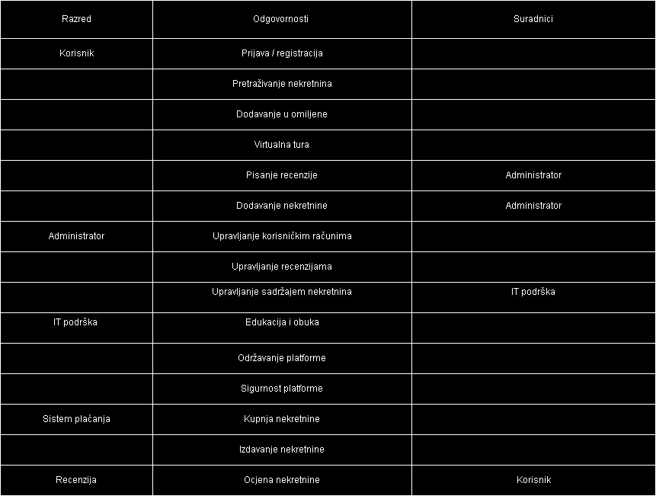

Slika[5] CRC kartica

## 3.2 Dijagram razreda (klasa)

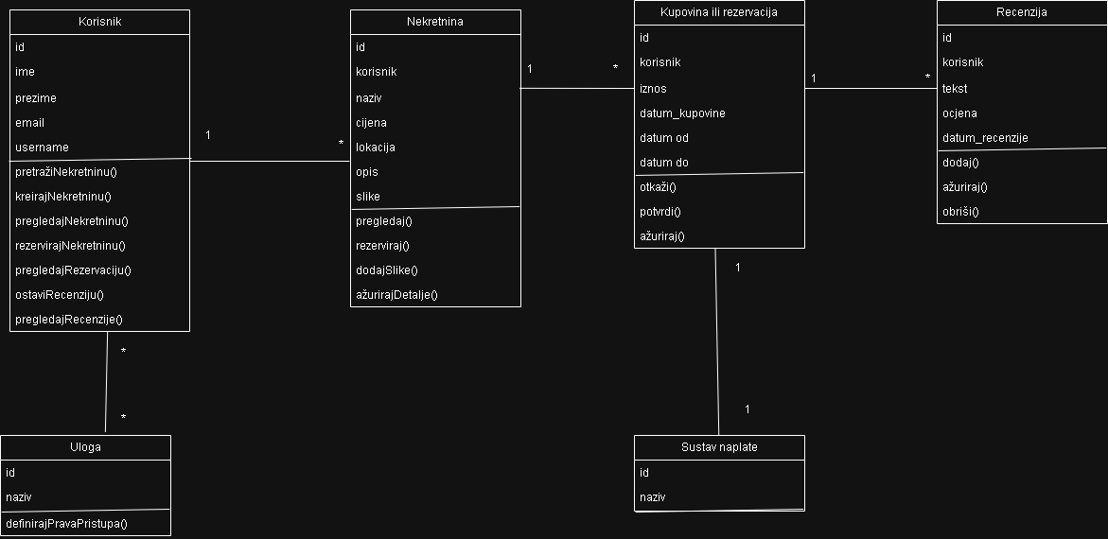

Slika[6] Dijagram razreda(klasa)

## 3.3 Dijagram ugradnje

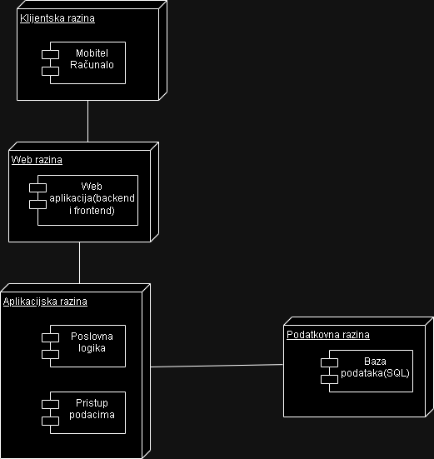

Slika[7] Dijagram ugradnje

## 3.4 Dijagram komponenti

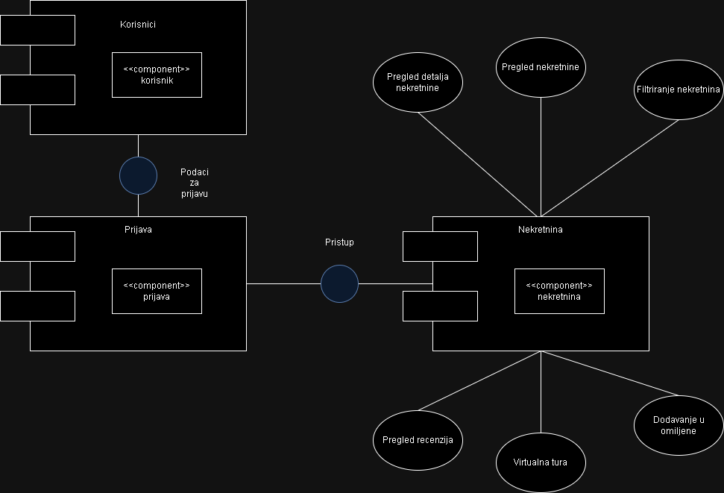

Slika[8] Dijagram komponenti

# **4.Prilozi**

[1] Specifikacija dizajna/Model podataka/Konceptualni model podataka

[2] Specifikacija dizajna/Model podataka/Logički model podataka

[3] Specifikacija dizajna/Objektni model/Dijagram aktivnosti

[4] Specifikacija dizajna/Objektni model/Dijagram slučajeva korištenja

[5] Specifikacija dizajna/Model arhitekture/CRC kartica

[6] Specifikacija dizajna/Model arhitekture/Dijagram razreda(klasa)

[7] Specifikacija dizajna/Model arhitekture/Dijagram ugradnje

[8] Specifikacija dizajna/Model arhitekture/Dijagram komponenti